面板上沒有任何按鈕
有人站在會議室門口，卻沒有東西可以按。原因有五個，只有第一個是名字就叫得出來的開關； 另外四個是第二組設定、會議室本身的狀態、它的預約規則，以及一種沒有地方畫按鈕的設計。
2026-08-25 · https://offision.com/help/zh-hant/devices/the-panel-has-no-buttons/
是全部的按鈕，還是某一個按鈕？:
全部 —— 操作按鈕那一列是空的，點行程也沒有反應 —— 就是這一頁。其他按鈕都在、只少
一個，那是它自己的開關，全部列在
每一個會在面板上放按鈕的開關。
面板有回應，會議室的名稱和顏色都正確，卻沒有東西可以按。會造成這個結果的有五件事，
其中四件都在照設計運作。
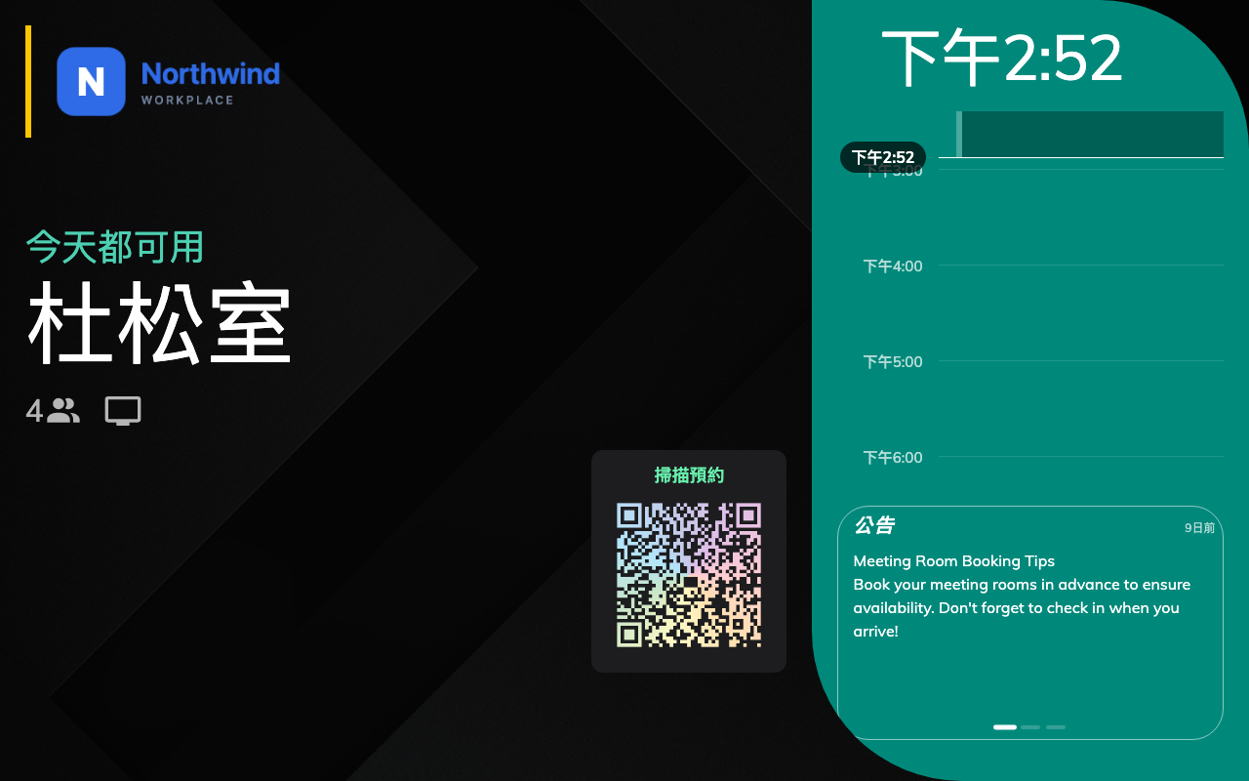
顯示專用面板上的空房。狀態、時間表、代碼 — 沒有任何可按的東西。
Where in Offision: admin app → device/booking-panel/configuration (面板設定)
Solution 1 — 觸控螢幕模式被關掉了 (most common)
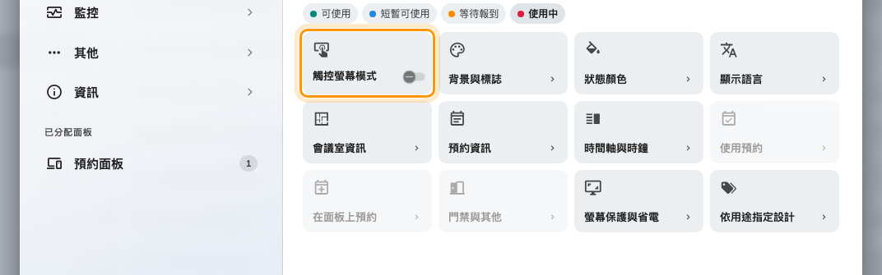
觸控螢幕模式關閉：使用預約、從面板預約 與 門與其他 都退到後面變灰。
這個開關會一次拿掉所有按鈕，而且很容易誤觸，因為它屬於設定而不是屬於某一台面板 ——
一個人為了一面不能觸控的螢幕做設定，可能連帶把二十台面板一起帶走。
打開那台面板所遵循的設定，看房間預訂面板。群組選單的第一格就是觸控螢幕模式。
關閉時面板是純顯示的，使用預約、在面板上預約與門禁與其他會在它後面變灰 ——
三個隨便打開一個，裡面都只有一行請先開啟上方的觸控螢幕模式，其他什麼都沒有。
那片灰色是最快的確認方式：三個群組變灰就是這個原因，這一頁的其他原因都不會這樣。
如果本來就是刻意的，把面板當作純顯示的螢幕
就是那一頁 —— 包含必須一起開啟的 QR 碼，否則這間會議室真的沒有辦法從門口預約。
Solution 2 — 面板掛在另一組設定上，不是您改的那一組 (common)
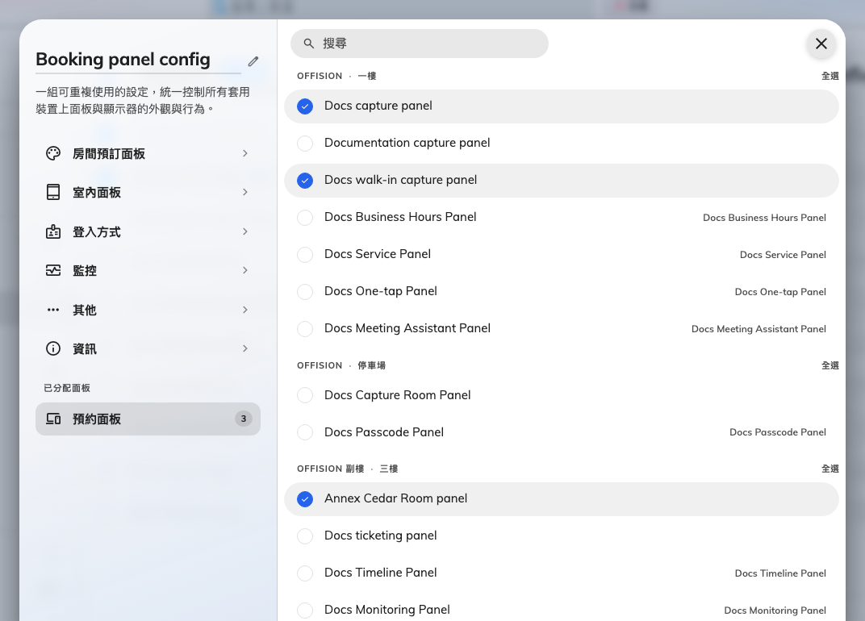
整個場域裡的每一台面板，依建築與樓層排列，掛在這組設定上的已打勾。
正確的設定沒有生效，最常見的形式。在某一組設定把開關打開，對遵循另一組設定的面板毫無
影響，而面板那一端也看不出它到底掛在哪一組。
在裝置清單開啟那台面板的紀錄，讀它的設定；或者打開每一組設定底下已分配裝置裡的
預約面板清單，看哪一組勾了這台面板。找到之後改那一組。
面板的設定從哪裡來兩個方向都說明了。
Solution 3 — 會議室正處在沒有東西可提供的狀態 (common)
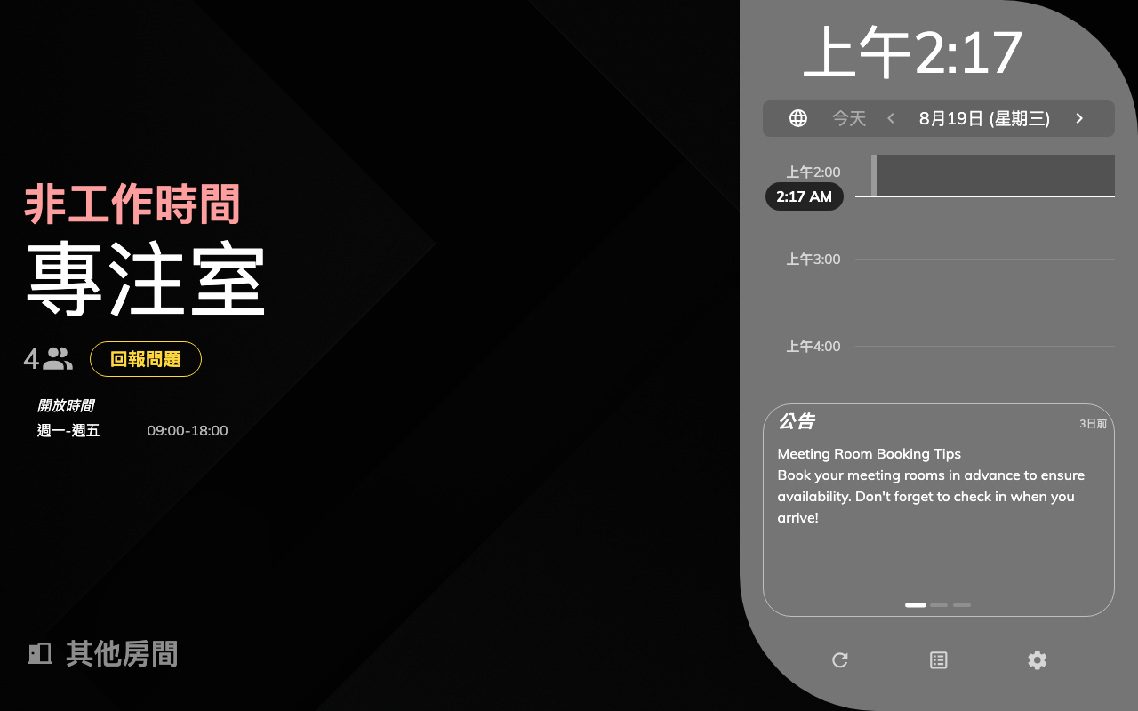
非營業時間：完全沒有操作按鈕，畫面顯示開放時間。
按鈕跟著會議室走，不是只跟著設定走。操作按鈕那一列只存在於：等待發起人的會議、準備中的
會議、使用中的會議，以及空著的會議室 —— 除此之外都沒有。
暫停服務、非營業時間，或在可預約期間之外的會議室，不論開了多少開關，都不會
畫出任何操作按鈕。螢幕顏色會說明是哪一種，
面板顏色的意思教您怎麼讀。這個原因一定伴隨著一個
既不是空著、也不是使用中的狀態。
還有兩個更窄的版本，會讓看起來空著的會議室也出問題：
- 下一場會議在這一場結束後五分鐘內開始時，延長不會出現。沒有可以延長進去的空間。
- 接下來五分鐘內有另一筆預約要開始時，馬上使用不會出現。
Solution 4 — 會議室的預約規則不允許從面板預約 (common)
這和面板自己的顯示登入按鈕是兩回事，但症狀一模一樣：一間空著的會議室上沒有
馬上使用。這個資源的預約規則決定面板算不算它接受預約的管道，以及預約可不可以從
今天開始。
兩者都成立，才會出現臨時預約的按鈕 —— 可預約期間從一天以後才開始的會議室，任何人都
沒辦法現在拿走它，在面板上或在別的地方都一樣。見
預約規則參考。
如果把顯示登入按鈕打開之後什麼都沒變，下一個要看的就是這裡。
Solution 5 — 面板用的是置中設計 (less common)
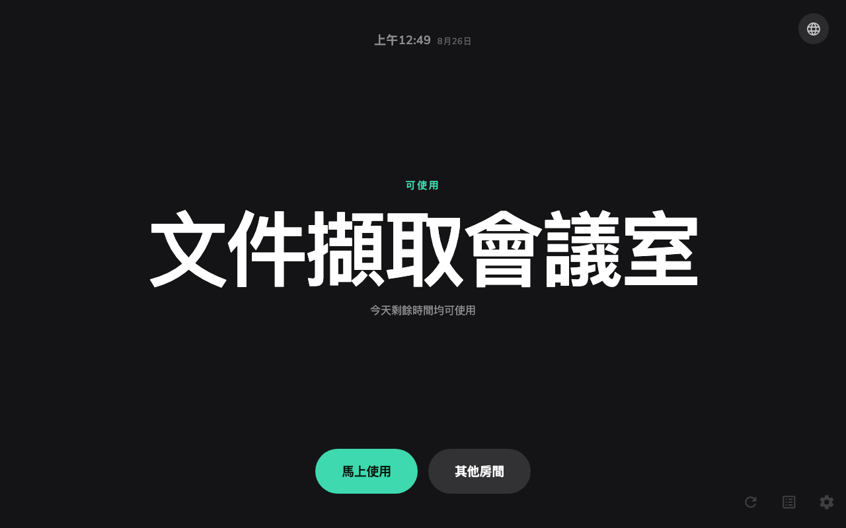
置中設計：只有一欄文字，有幾個按鈕在上面沒有可以畫的位置。
置中只有一欄文字，有幾樣東西在上面沒有地方可畫：從時間軸預約未來的時段、預約詳細
資料的對話框以及裡面的取消預約、回報問題的按鈕，還有預約用的 QR 碼。置中是當前
設計時，這些開關在主控台裡會被停用，那就是判斷的線索。
操作按鈕那一列本身還在 —— 簽到、延長、馬上使用都還在 —— 所以這個原因拿走的是一部分
按鈕，而不是全部。見選擇面板設計。
開單之前先收集這些:
收集這四樣，它們合起來就能區分上面每一個原因：面板所屬設定的名稱、一張看得到螢幕
顏色的面板照片、那組設定的觸控螢幕模式是開還是關，以及它用的是哪一種設計。

